1. IE低版本常见的一些兼容性BUG：

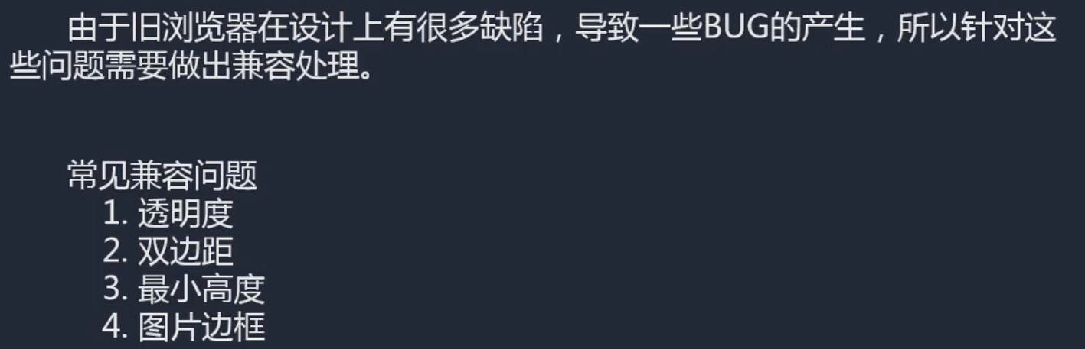

* 1. IE8及以下版本不识别opacity；

解决方法：



* 1. IE6及以下会有双边距问题：当容器设置了margin-left和float:left时，会产生双边距问题，即左边距变为两倍；

解决方法：



* 1. IE6及以下最小高度问题：IE6及以下浏览器的最小高度为19px，即使设置了更小的高度也不会生效；

解决方法：



* 1. 图片边框问题：IE9及以下的IE浏览器会自动给a链接里面的img图片加上边框；

解决方法：

